Мастер-класс «Осенняя рябина»
Для работы нам понадобиться:
- картон желтого цвета (для фона);
- цветная бумага;
- гуашь;
- салфетки (можно сразу красные);
- ножницы;
- клей;
- кисточка;
- карандаш;
- баночка с водой.
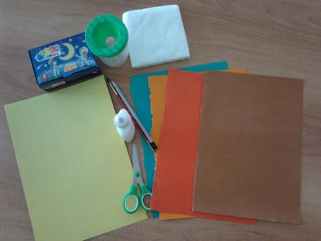

1. Закрашиваем белой (голубой) гуашью верхнюю часть картона до середины. Получаем «небо».
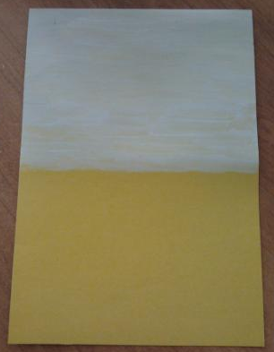
2. На коричневой бумаге рисуем дерево, затем вырезаем его.
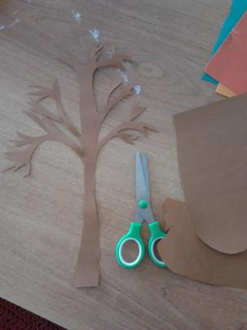
3. Приклеиваем получившееся дерево к картону
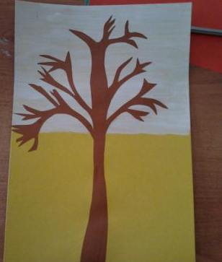
4. Из красной, оранжевой и зеленой бумаги вырезаем маленькие листочки для нашего дерева.
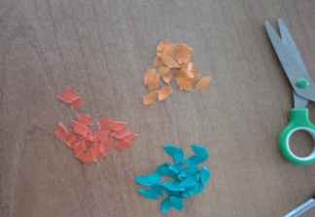
5. Приклеиваем клеем листочки к дереву (место выбирается пожеланию)
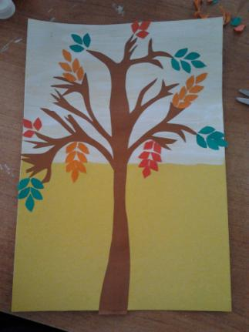
Так же листочки можно добавить снизу – «опадающие листья».
6. Разрезаем салфетки на четыре части – это будущие «ягоды рябины». Салфетки можно взять сразу красные, чтобы потом их не красить.
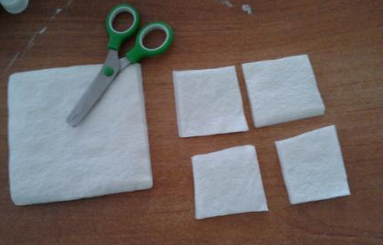
7. «Скатываем» получившиеся маленькие салфеточки в комочки.
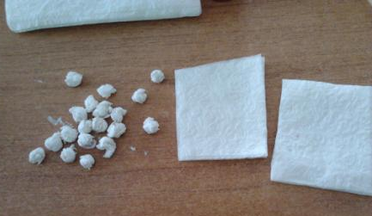
8. Приклеиваем получившиеся комочки к дереву (место выбирается пожеланию)
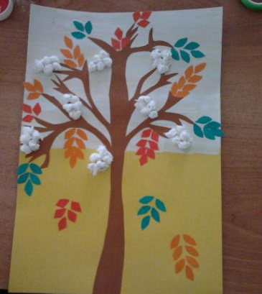
9. Если вы так же как и я выбрали белые салфетки, то окрашиваем из красной гуашью.
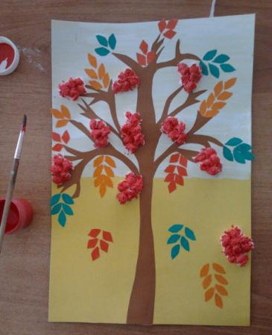
10. Ждем когда краска подсохнет и получаем красивую композицию «Осенняя рябина»
